乳香植物

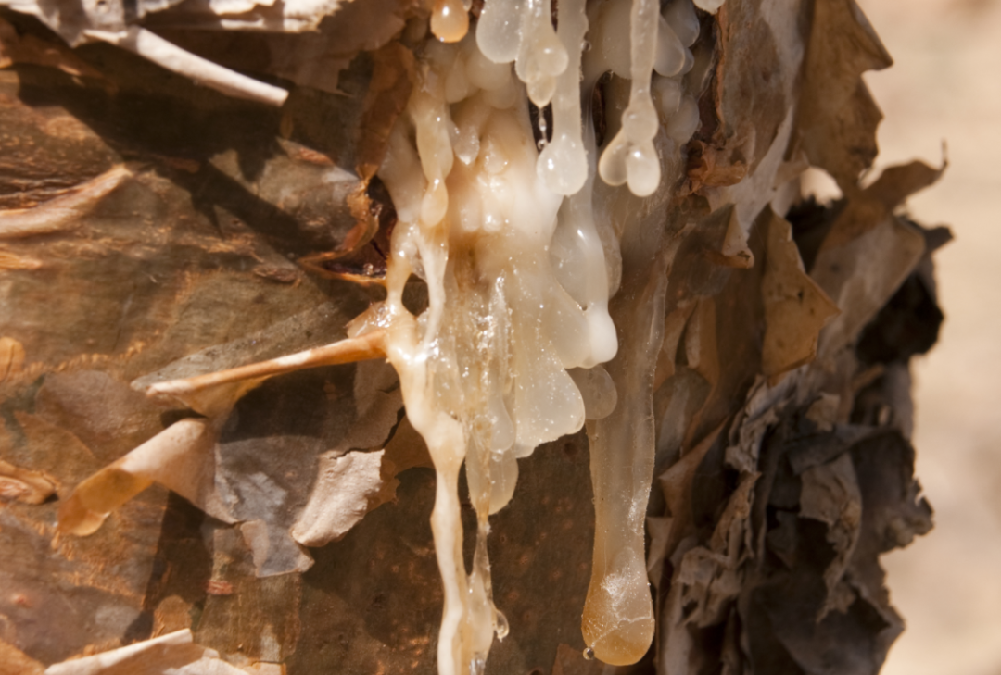

原乳香药材（谢宗万图）

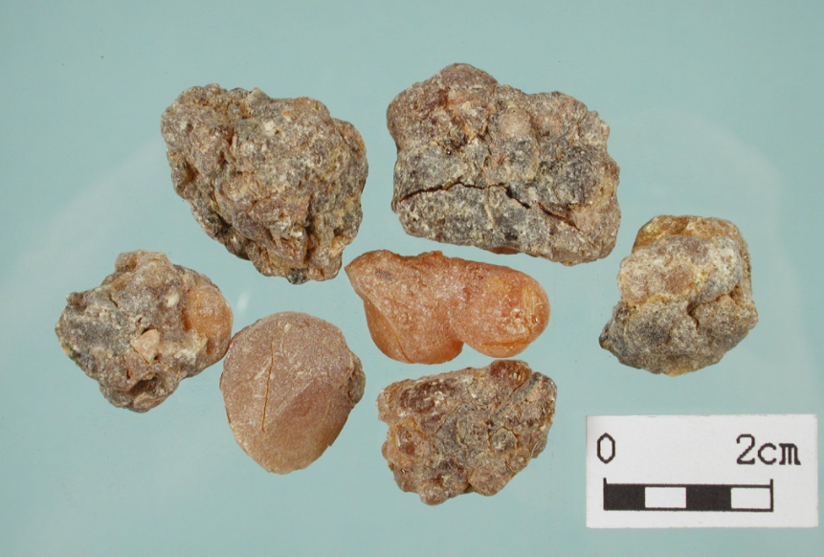

乳香珠药材

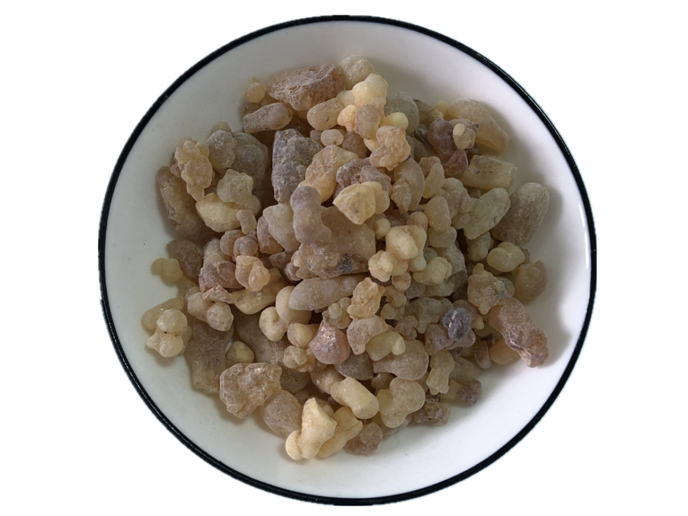

醋乳香饮片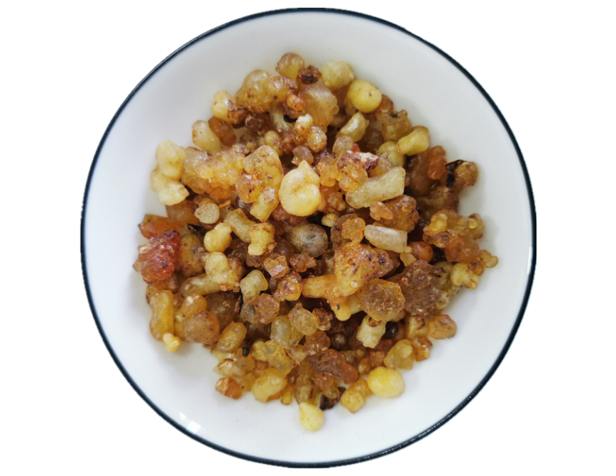

IMG_260

# ****乳香****

Ruxiɑng

OLIBANUM

本品为橄榄科植物乳香树Boswellia carterii Birdw.及同属植物Boswellia bhaw-dajiana Birdw.树皮渗出的树脂。分为索马里乳香和埃塞俄比亚乳香，每种乳香又分为乳香珠和原乳香。

**【性状】** 本品呈长卵形滴乳状、类圆形颗粒或粘合成大小不等的不规则块状物。大者长达2cm（乳香珠）或5cm（原乳香）。表面黄白色，半透明，被有黄白色粉末，久存则颜色加深。质脆，遇热软化。破碎面有玻璃样或蜡样光泽。具特异香气，味微苦。

**【鉴别】** （1）本品燃烧时显油性，冒黑烟，有香气；加水研磨成白色或黄白色乳状液。

（2）索马里乳香 取〔含量测定〕项下挥发油适量，加无水乙醇制成每1ml含2.5mg的溶液，作为供试品溶液。另取α-蒎烯对照品，加无水乙醇制成每1ml含0.8mg的溶液，作为对照品溶液。照气相色谱法（通则0521）试验，以聚乙二醇（PEG-20M）毛细管柱，程序升温；初始温度50℃，保持3分钟，以每分钟25℃的速率升温至200℃，保持1分钟；进样口温度为200℃，检测器温度为220℃，分流比为20:1。理论板数按α-蒎烯峰计算应不低于7000，分别取对照品溶液与供试品溶液各1μl，注入气相色谱仪。供试品溶液色谱中应呈现与对照品溶液色谱峰保留时间相一致的色谱峰。

埃塞俄比亚乳香 取乙酸辛酯对照品，加无水乙醇制成每1ml含0.8mg的溶液，作为对照品溶液。同索马里乳香鉴别方法试验，供试品溶液色谱中应呈现与对照品溶液色谱峰保留时间相一致的色谱峰。

**【检查】 杂质**乳香珠不得过2%，原乳香不得过10%（通则2301）。

**【含量测定】** 取本品20g，精密称定，照挥发油测定法（通则2204甲法）测定。

索马里乳香含挥发油不得少于6.0%（ml/g），埃塞俄比亚乳香含挥发油不得少于2.0%（ml/g）。

**饮片**

**【炮制】** **醋乳香** 取净乳香，照醋炙法（通则0213）炒至表面光亮。

每100kg乳香，用醋5kg。

**【性味与归经】** 辛、苦，温。归心、肝、脾经。

**【功能与主治】** 活血定痛，消肿生肌。用于胸痹心痛，胃脘疼痛，痛经经闭，产后瘀阻，癥瘕腹痛，风湿痹痛，筋脉拘挛，跌打损伤，痈肿疮疡。

**【用法与用量】** 煎汤或入丸、散，3～5g；外用适量，研末调敷。

**【注意】** 孕妇及胃弱者慎用。

**【贮藏】** 置阴凉干燥处。